ФЕДЕРАЛЬНОЕ АГЕНТСТВО ЖЕЛЕЗНОДОРОЖНОГО ТРАНСПОРТА

Федеральное государственное бюджетное образовательное учреждение высшего образования

«Петербургский государственный университет путей сообщения

Императора Александра I»

(ФГБОУ ВО ПГУПС)

Кафедра «Локомотивы и локомотивное хозяйство»

**РАБОЧАЯ ПРОГРАММА**

*дисциплины*

«гидропривод агрегатов локомотивов» (Б1.В.ДВ.3.2)

для специальности

23.05.03 «Подвижной состав железных дорог»

по специализации

«Локомотивы»

Форма обучения – очная, заочная

Санкт-Петербург

2016



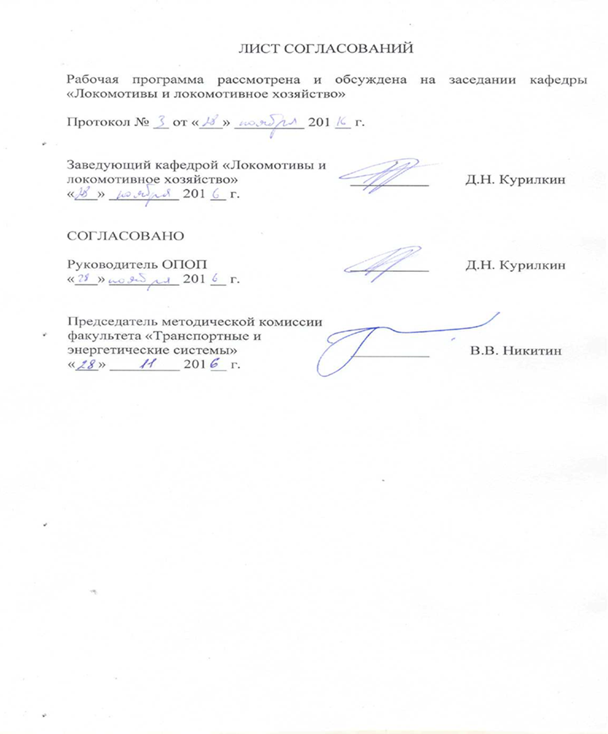

|  |  |  |
| --- | --- | --- |
|  |  |  |
|  |  |  |
|  |  |  |
|  |  |  |
|  |  |  |

**1. Цели и задачи дисциплины**

Рабочая программа составлена в соответствии с ФГОС ВО, утвержденным «17» октября 2016 г., приказ № 1295 по специальности 23.05.03 «Подвижной состав железных дорог», по дисциплине «Гидропривод агрегатов локомотивов».

Целью изучения дисциплины «Гидропривод агрегатов локомотивов» является: изучение устройства гидропередач локомотивов, принципов их работы и характеристик, а также вопросов грамотного технического обслуживания и ремонта гидропередач и гидроагрегатов локомотивов.

Для достижения поставленных целей решаются следующие задачи:

- овладение студентами конструкции типовых схем гидропередач, теоретического расчета характеристик гидравлических аппаратов и деталей, входящих в состав гидропередач локомотивов и другой ж.д. техники;

- освоение студентами методов определения технико-экономических показателей гидравлических передач мощности и их элементов;

- приобретение студентами знаний о автоматических системах управления гидравлическими передачами локомотивов.

**2. Перечень планируемых результатов обучения по дисциплине, соотнесенных с планируемыми результатами освоения основной профессиональной образовательной программы**

Планируемыми результатами обучения по дисциплине являются: приобретение знаний, умений, навыков и/или опыта деятельности.

В результате освоения дисциплины обучающийся должен:

**ЗНАТЬ:**

- назначение, достоинства и недостатки гидроприводов агрегатов локомотивов;

- виды и современные схемы гидроприводов агрегатов локомотивов;

- технико-экономические показатели гидравлических приводов агрегатов автономных локомотивов;

- принципы работы гидравлических приводов агрегатов вспомогательных нужд автономных локомотивов;

- конструкцию, характеристики, режимы работы и способы регулирования гидроприводов агрегатов локомотивов;

- виды и требования к рабочей жидкости гидравлических приводов агрегатов автономных локомотивов;

- особенности эксплуатации и техническое обслуживание гидравлических приводов агрегатов автономных локомотивов;

- перспективы технического развития и задачи совершенствования гидравлических передач автономных локомотивов.

**УМЕТЬ**:

- рассчитывать характеристики гидравлических приводов агрегатов вспомогательных нужд автономных локомотивов;

- рассчитывать параметры гидравлических приводов агрегатов вспомогательных нужд автономных локомотивов;

- проводить анализ параметров и характеристик применительно к особенностям эксплуатации автономных локомотивов;

- давать классификационную оценку современным гидравлическим аппаратам и передачам автономных локомотивов.

**ВЛАДЕТЬ**:

- методами расчета систем гидравлических приводов агрегатов вспомогательных нужд автономных локомотивов;

- знаниями и навыками эксплуатации, испытания и гидравлических приводов агрегатов вспомогательных нужд автономных локомотивов.

Изучение дисциплины направлено на формирование следующих **профессиональных компетенций (ПК)**, соответствующих виду профессиональной деятельности, на который ориентирована программа специалитета:

**производственно-технологическая деятельность:**

* способностью понимать устройства и взаимодействия узлов и деталей подвижного состава, владением техническими условиями и требованиями, предъявляемыми к подвижному составу при выпуске после ремонта, теорией движения поезда, методами реализации сил тяги и торможения, методами нормирования расхода энергоресурсов на тягу поездов, технологиями тяговых расчетов, методами обеспечения безопасности движения поездов при отказе тормозного и другого оборудования подвижного состава, методами расчета потребного количества тормозов, расчетной силы нажатия, длины тормозного пути, готовностью проводить испытания подвижного состава и его узлов, осуществлять разбор и анализ состояния безопасности движения (ПК-2);

**проектно-конструкторская деятельность:**

* готовностью к организации проектирования подвижного состава, способностью разрабатывать кинематические схемы машин и механизмов, определять параметры их силовых приводов, подбирать электрические машины для типовых механизмов и машин, обосновывать выбор типовых передаточных механизмов к конкретным машинам, владением основами механики и методами выбора мощности, элементной базы и режима работы электропривода технологических установок, владением технологиями разработки конструкторской документации, эскизных, технических и рабочих проектов элементов подвижного состава и машин, нормативно-технических документов с использованием компьютерных технологий (ПК-18).

Область профессиональной деятельности обучающихся, освоивших данную дисциплину, приведена в п. 2.1 ОПОП.

Объекты профессиональной деятельности обучающихся, освоивших данную дисциплину, приведены в п. 2.2 ОПОП.

**3. Место дисциплины в структуре основной профессиональной образовательной программы**

Дисциплина «Гидропривод агрегатов локомотивов» (Б1.В.ДВ.3.2) относится к вариативной части и является дисциплиной по выбору обучающегося.

**4. Объем дисциплины и виды учебной работы**

Для очной формы обучения:

|  |  |  |
| --- | --- | --- |
| **Вид учебной работы** | **Всего часов** | **Семестр** |
| **8** |
| Контактная работа (по видам учебных занятий)  В том числе:   * лекции (Л) * практические занятия (ПЗ) * лабораторные работы (ЛР) | 32  16  -  16 | 32  16  -  16 |
| Самостоятельная работа (СРС) (всего) | 40 | 40 |
| Контроль | - | - |
| Форма контроля знаний | З | З |
| Общая трудоемкость: час / з.е. | 72/2 | 72/2 |

Для заочной формы обучения:

|  |  |  |
| --- | --- | --- |
| **Вид учебной работы** | **Всего часов** | **Курс** |
| **5** |
| Контактная работа (по видам учебных занятий)  В том числе:   * лекции (Л) * практические занятия (ПЗ) * лабораторные работы (ЛР) | 8  4  -  4 | 8  4  -  4 |
| Самостоятельная работа (СРС) (всего) | 56 | 60 |
| Контроль | 4 | 4 |
| Форма контроля знаний | З, КЛР | З, КЛР |
| Общая трудоемкость: час / з.е. | 72/2 | 72/2 |

*Примечания: «Форма контроля знаний» – экзамен (Э), зачет (З), зачет с оценкой (З*), курсовой проект (КП), курсовая работа (КР), контрольная работа (КЛР).*

**5. Содержание и структура дисциплины**

5.1 Содержание дисциплины

| **№ п/п** | **Наименование раздела дисциплины** | **Содержание раздела** |
| --- | --- | --- |
| 1 | Назначение гидроприводов агрегатов локомотивов. Локомотивные гидравлические передачи мощности. | Введение. Содержание и задачи изучаемой дисциплины. Применение на локомотивах гидравлических и других типов передач и их сравнительный анализ. Требова­ния, предъявляемые к гидравлическим передачам мощности и гидроприводам агрегатов локомотивов. Достоинства и недостатки гидравлических приводов агрегатов локомотивов. Основные параметры и свойства передач мощности и гидравлических приводов агрегатов локомотивов. |
| 2 | Гидромуфты и гидротрансформаторы. | Устройство гидромуфт и гидротрансформаторов. Действие гидромуфты. Характеристика гидромуфты. Тяговая характеристика гидромуфты. Классификацию гидромуфт по способу управления ими. Классы и основные свойства гидротрансформаторов. Основные параметры гидротрансформаторов. Характеристики гидротрансформаторов первого и второго класса, их прямая и обратная "прозрачность". Одноступенчатые и многоступенчатые гидротрансформаторы. Комплексный гидротрансформатор. Механизмы свободного хода. |
| 3 | Гидромоторы и гидродвигатели. | Устройство гидромоторов и гидродвигателей. Работа гидромоторов и гидродвигателей. Характеристика гидромоторов и гидродвигателей. Классификация гидромоторов и гидродвигателей по способу управления ими. |
| 4 | Гидродинамические и гидромеханические приводы агрегатов вспомогательных нужд локомотивов. | Классификация и основные свойства гидродинамических и гидромеханических приводов. Однопоточные и многопоточные гидроприводы. Одно-, двух- и трехциркуляционные гидроприводы. Характеристики, основные свойства и область применения гидродинамических и гидромеханических приводов различных типов. Многоциркуляционные гидромеханические приводы. |
| 5 | Рабочие жидкости локомотивных гидроприводов. | Применяемые рабочие жидкости в гидравлических приводах агрегатов и передачах различного типа. Состав и требования, предъявляемые к рабочим жидкостям гидроприводов агрегатов и тяговых гидропередач. Кондиционеры рабочей жидкости: фильтры, сепараторы и теплообменники. |
| 6 | Системы автоматического регулирования гидравлических приводов агрегатов вспомогательных нужд локомотивов. | Одноимпульсная система регулирования, ее назначение и получаемые результаты. Двухимпульсная система автоматики и получаемые результаты. Классификация систем автоматики: гидравлические, электрогидравлические и гидромеханические. |
| 7 | Конструктивные элементы гидравлических приводов агрегатов локомотивов. | Размещение гидравлического привода агрегатов и передачи мощности на локомотиве и влияние компоновки на кинематику и динамику карданных валов приводов. Перекосы карданных валов в горизонтальной и вертикальной плоскостях. Режимное устройство тепловозов с гидропередачей. |
| 8 | Гидроаппаратура систем управления гидроприводов агрегатов вспомогательных нужд локомотивов. | Гидроклапаны, гидродроссели и гидрораспределители: назначение, принцип действия, достоинства и недостатки. Гидроаккумуляторы: грузовые, пружинные и пневмогидроаккумуляторы – назначение, принцип действия, достоинства и недостатки. |

5.2 Разделы дисциплины и виды занятий

Для очной формы обучения:

|  |  |  |  |  |  |
| --- | --- | --- | --- | --- | --- |
| **№ п/п** | **Наименование раздела дисциплины** | **Л** | **ПЗ** | **ЛР** | **СРС** |
| 1 | Назначение гидроприводов агрегатов локомотивов. Локомотивные гидравлические передачи мощности. | 2 | - | 2 | 4 |
| 2 | Гидромуфты и гидротрансформаторы. | 2 | - | 2 | 6 |
| 3 | Гидромоторы и гидродвигатели. | 2 | - | 2 | 6 |
| 4 | Гидродинамические и гидромеханические приводы агрегатов вспомогательных нужд локомотивов. | 2 | - | 2 | 6 |
| 5 | Рабочие жидкости локомотивных гидроприводов. | 2 | - | 2 | 2 |
| 6 | Системы автоматического регулирования гидравлических приводов агрегатов вспомогательных нужд локомотивов. | 2 | - | 2 | 6 |
| 7 | Конструктивные элементы гидравлических приводов агрегатов локомотивов. | 2 | - | 2 | 4 |
| 8 | Гидроаппаратура систем управления гидроприводов агрегатов вспомогательных нужд локомотивов. | 2 | - | 2 | 6 |
| **Итого** | | 16 | - | 16 | 40 |

Для заочной формы обучения:

|  |  |  |  |  |  |
| --- | --- | --- | --- | --- | --- |
| **№ п/п** | **Наименование раздела дисциплины** | **Л** | **ПЗ** | **ЛР** | **СРС** |
| 1 | Назначение гидроприводов агрегатов локомотивов. Локомотивные гидравлические передачи мощности. | 0,25 | - | - | 4 |
| 2 | Гидромуфты и гидротрансформаторы. | 0,5 | - | 1 | 8 |
| 3 | Гидромоторы и гидродвигатели. | 0,5 | - | 1 | 12 |
| 4 | Гидродинамические и гидромеханические приводы агрегатов вспомогательных нужд локомотивов. | 0,5 | - | 1 | 12 |
| 5 | Рабочие жидкости локомотивных гидроприводов. | 0,25 | - | - | 2 |
| 6 | Системы автоматического регулирования гидравлических приводов агрегатов вспомогательных нужд локомотивов. | 1 | - | 1 | 11 |
| 7 | Конструктивные элементы гидравлических приводов агрегатов локомотивов. | 0,5 | - | - | 8 |
| 8 | Гидроаппаратура систем управления гидроприводов агрегатов вспомогательных нужд локомотивов. | 0,5 | - | - | 3 |
| **Итого** | | 4 | - | 4 | 60 |

**6. Перечень учебно-методического обеспечения для самостоятельной работы обучающихся по дисциплине**

|  |  |  |
| --- | --- | --- |
| **№**  **п/п** | **Наименование раздела** | **Перечень учебно-методического обеспечения** |
| 1 | Назначение гидроприводов агрегатов локомотивов. Локомотивные гидравлические передачи мощности | 1. В.А. Кручек, Д.Н. Курилкин, А.А. Воробьев «Гидравлические передачи локомотивов» – СПб.: ФГОУ ВПО ПГУПС, каф. «Локомотивы и локомотивное хозяйство», - 2009 г., Учебное пособие. Часть 1, 50 с.;  2. Шаройко П.М., Середа В.Т. Гидравлические передачи тепловозов. – М.: Транспорт, 1969 – 180 с. |
| 2 | Гидромуфты и гидротрансформаторы. | 1. В.А. Кручек, Д.Н. Курилкин, А.А. Воробьев «Гидравлические передачи локомотивов» – СПб.: ФГОУ ВПО ПГУПС, каф. «Локомотивы и локомотивное хозяйство», - 2009 г., Учебное пособие. Часть 1, 50 с.;  2. Семичастнов И.Ф., Голованов С.С. Выбор гидротрансформаторов и гидромуфт для гидропередач тепловозов. – М.: Машиностроение, 1965 – 287с. |
| 3 | Гидромоторы и гидродвигатели | 1. В.А. Кручек, Д.Н. Курилкин, А.А. Воробьев «Гидравлические передачи локомотивов» – СПб.: ФГОУ ВПО ПГУПС, каф. «Локомотивы и локомотивное хозяйство», - 2009 г., Учебное пособие. Часть 1, 50 с.;  2. Семичастнов И.Ф. Гидравлические передачи тепловозов. – М.: Машгиз, 1961 – 332с. |
| 4 | Гидродинамические и гидромеханические приводы агрегатов вспомогательных нужд локомотивов | 1. В.А. Кручек, Д.Н. Курилкин, А.А. Воробьев Гидравлические передачи локомотивов – СПб.: ФГОУ ВПО ПГУПС, каф. «Локомотивы и локомотивное хозяйство», - 2010 г., Часть 2., 50 с. |
| 5 | Рабочие жидкости локомотивных гидроприводов | 1.В.А. Кручек, Д.Н. Курилкин, А.А. Воробьев Гидравлические передачи локомотивов – СПб.: ФГОУ ВПО ПГУПС, каф. «Локомотивы и локомотивное хозяйство», - 2010 г., Часть 2., 50 с.;  2. Шаройко П.М., Середа В.Т. Гидравлические передачи тепловозов. – М.: Транспорт, 1969 – 180 с. |
| 6 | Системы автоматического регулирования гидравлических приводов агрегатов вспомогательных нужд локомотивов | 1.Электронное учебное пособие по курсу «Гидравлические передачи локомотивов».- 2009 г., ФГОУ ВПО ПГУПС, каф. «Локомотивы и локомотивное хозяйство». |
| 7 | Конструктивные элементы гидравлических приводов агрегатов локомотивов | * 1. Электронное учебное пособие по курсу «Гидравлические передачи локомотивов».- 2009 г., ФГОУ ВПО ПГУПС, каф. «Локомотивы и локомотивное хозяйство»;   2. Логунов В.Н., Смагин В.Г., Доронин Ю.И. и др. Устройство тепловоза ТГМ6А. – М.: Транспорт, 1989 – 320с. |
| 8 | Гидроаппаратура систем управления гидроприводов агрегатов вспомогательных нужд локомотивов | 1. Электронное учебное пособие по курсу «Гидравлические передачи локомотивов».- 2009 г., ФГОУ ВПО ПГУПС, каф. «Локомотивы и локомотивное хозяйство»;  2. Харитонов В.В., Абрамович В.А., Овчинников В.М. Гидромашины и гидропривод на железнодорожном транспорте: Учебное пособие. – Гомель: БелИИЖТ, 1985. – 87 с. |

**7. Фонд оценочных средств для проведения текущего контроля успеваемости и промежуточной аттестации обучающихся по дисциплине**

Фонд оценочных средств по дисциплине является неотъемлемой частью рабочей программы и представлен отдельным документом, рассмотренным на заседании кафедры и утвержденным заведующим кафедрой.

**8. Перечень основной и дополнительной учебной литературы, нормативно-правовой документации и других изданий, необходимых для освоения дисциплины**

1. В.А. Кручек, Д.Н. Курилкин, А.А. Воробьев «Гидравлические передачи локомотивов» – СПб.: ФГОУ ВПО ПГУПС, каф. «Локомотивы и локомотивное хозяйство», - 2009 г., Учебное пособие. Часть 1, 50 с.;

2. В.А. Кручек, Д.Н. Курилкин, А.А. Воробьев Гидравлические передачи локомотивов – СПб.: ФГОУ ВПО ПГУПС, каф. «Локомотивы и локомотивное хозяйство», - 2010 г., Часть 2., 50 с.;

3. Электронное учебное пособие по курсу «Гидравлические передачи локомотивов».- 2009 г., ФГОУ ВПО ПГУПС, каф. «Локомотивы и локомотивное хозяйство»;

4. Программные тренажеры к лабораторным работам: 2008 – 2011гг., ФГОУ ВПО ПГУПС, каф. «Локомотивы и локомотивное хозяйство.

8.2 Перечень дополнительной учебной литературы, необходимой для освоения дисциплины:

1. Семичастнов И.Ф., Голованов С.С. Выбор гидротрансформаторов и гидромуфт для гидропередач тепловозов. – М.: Машиностроение, 1965 – 287с.;
2. Шаройко П.М., Середа В.Т. Гидравлические передачи тепловозов. – М.: Транспорт, 1969 – 180 с.;
3. Логунов В.Н., Смагин В.Г., Доронин Ю.И. и др. Устройство тепловоза ТГМ6А. – М.: Транспорт, 1989 – 320с.;
4. Харитонов В.В., Абрамович В.А., Овчинников В.М. Гидромашины и гидропривод на железнодорожном транспорте: Учебное пособие. – Гомель: БелИИЖТ, 1985. – 87 с.;
5. Семичастнов И.Ф. Гидравлические передачи тепловозов. – М.: Машгиз, 1961 – 332с.

8.3 Перечень нормативно-правовой документации, необходимой для освоения дисциплины

- не предусмотрено.

8.4 Другие издания, необходимые для освоения дисциплины

1. Программные тренажеры к лабораторным работам: 2008 – 2011гг., ФГОУ ВПО ПГУПС, каф. «Локомотивы и локомотивное хозяйство».

**9. Перечень ресурсов информационно-телекоммуникационной сети «Интернет», необходимых для освоения дисциплины**

1. Личный кабинет обучающегося и электронная информационно-образовательная среда. [Электронный ресурс]. – Режим доступа: <http://sdo.pgups.ru>/ (для доступа к полнотекстовым документам требуется авторизация).

2. Электронно-библиотечная система ibooks.ru [Электронный ресурс]. Режим доступа: http://ibooks.ru/ — Загл. с экрана.

3. Электронно-библиотечная система ЛАНЬ [Электронный ресурс]. Режим доступа: https://e.lanbook.com/books — Загл. с экрана.

**10. Методические указания для обучающихся по освоению дисциплины**

Порядок изучения дисциплины следующий:

1. Освоение разделов дисциплины производится в порядке, приведенном в разделе 5 «Содержание и структура дисциплины». Обучающийся должен освоить все разделы дисциплины с помощью учебно-методического обеспечения, приведенного в разделах 6, 8 и 9 рабочей программы.
2. Для формирования компетенций обучающийся должен представить выполненные типовые контрольные задания или иные материалы, необходимые для оценки знаний, умений, навыков и (или) опыта деятельности, предусмотренные текущим контролем (см. фонд оценочных средств по дисциплине).
3. По итогам текущего контроля по дисциплине, обучающийся должен пройти промежуточную аттестацию (см. фонд оценочных средств по дисциплине).

**11. Перечень информационных технологий, используемых при осуществлении образовательного процесса по дисциплине, включая перечень программного обеспечения и информационных справочных систем**

Перечень информационных технологий, используемых при осуществлении образовательного процесса по дисциплине:

* технические средства (компьютерная техника и средства связи(персональные компьютеры, проектор);
* методы обучения с использованием информационных технологий(демонстрация мультимедийныхматериалов);
* электронная информационно-образовательная среда Петербургского государственного университета путей сообщения Императора Александра I [Электронный ресурс]. Режим доступа: http://sdo.pgups.ru.

Дисциплина обеспечена необходимым комплектом лицензионного программного обеспечения, установленного на технических средствах, размещенных в специальных помещениях и помещениях для самостоятельной работы:

- операционная система Windows,

- MS Office

- Электронное учебное пособие по курсу «Гидравлические передачи и гидропривод агрегатов локомотивов» - 2009 год, ФГОУ ВПО ПГУПС, каф. «Локомотивы и локомотивное хозяйство».

**12. Описание материально-технической базы, необходимой для осуществления образовательного процесса по дисциплине**

Материально-техническая база, используемая при изучении данной дисциплины, соответствует действующим санитарным и противопожарным правилам и нормам и обеспечивает проведение всех видов занятий, предусмотренных учебным планом для данной дисциплины.

Она содержит:

- для проведения занятий лекционного типа, занятий семинарского типа, выполнения курсовых проектов используются учебные аудитории, укомплектованные специализированной мебелью и техническими средствами обучения, служащими для представления учебной информации

большой аудитории. В качестве технических средств обучения выступает

